

***Традиции семьи***

Консультация для родителей

[**Семейные традиции**](https://www.maam.ru/obrazovanie/semejnye-tradicii) есть практически в каждой семье, несмотря на то, что ее члены могут быть уверены в их отсутствии. Просмотр с ребёнком мультфильма перед сном или совместная прогулка по вечерам — это своего рода **традиции**. Не говоря уже о [семейных советах](https://www.maam.ru/obrazovanie/semejnye-tradicii-konsultacii), празднованиях Нового года обязательно вместе и поездки в отпуск всей семьей. Дети в моменты сбора своей семьи чувствуют некую безопасность, защищенность от проблем окружающего мира. Поэтому так важно прививать им бережное отношение к традициям.

В каждом доме есть дни, которых ожидают с нетерпением и взрослые, и дети — праздники. До определенного возраста дети ждут торжества с особым трепетом, предвкушая подарки, разнообразие вкусностей и развлечений. Часто люди не замечают, что традицией стало семейное чаепитие в честь дня рождения кого-то из родственников.

Почитать сказку перед сном просит маму или папу почти каждый ребёнок. Родители постепенно перестают замечать, как этот ритуал переходит в традицию. Вместе с ребенком выбирая произведение и освежая его в памяти, взрослые на какое-то время сами погружаются в мир детской беззаботности.

Обнять при встрече и поцеловать на прощание — действия, выполняемые и детьми, и родителями. Этот теплый ритуал является проявлением любви, заботы и внимания.

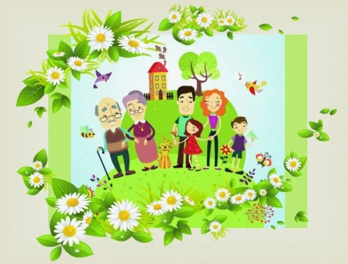 Распределение обязанностей между членами семьи — не что иное, как традиция, позволяющая родителям приобщить детей к обустройству быта и созданию уюта. Чувствующий себя включенным в жизнь семьи ребёнок, гораздо старательнее относится к выполнению порученных ему задач.

**Почему важно**[**прививать детям любовь к традициям**](https://www.maam.ru/obrazovanie/immunizaciya)?

Соблюдение традиций, прежде всего, придает человеку уверенность в себе, чувство стабильности и приучает к порядку и ответственности. Совместные мероприятия, повторяющиеся много раз, сплачивают членов семьи, позволяют рассчитывать на помощь, понимание и поддержку друг друга.

Ребёнок, с ранних лет видящий, как бережно взрослые относятся к семейным обычаям, чувствует себя неотъемлемой частью устоявшихся традиций. Это помогает в дальнейшем развить стремление к созданию своей крепкой и сплоченной ячейки общества.